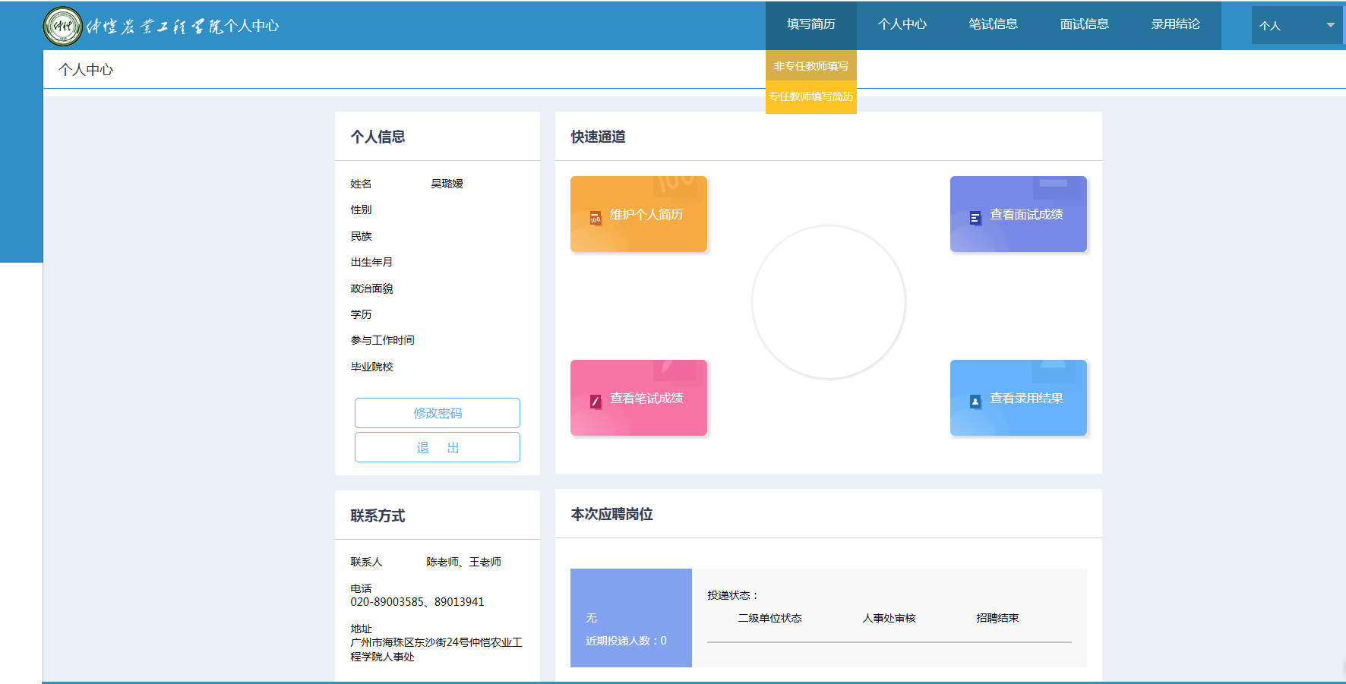
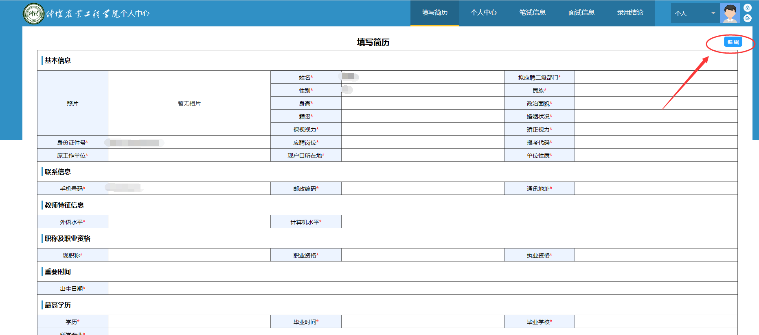
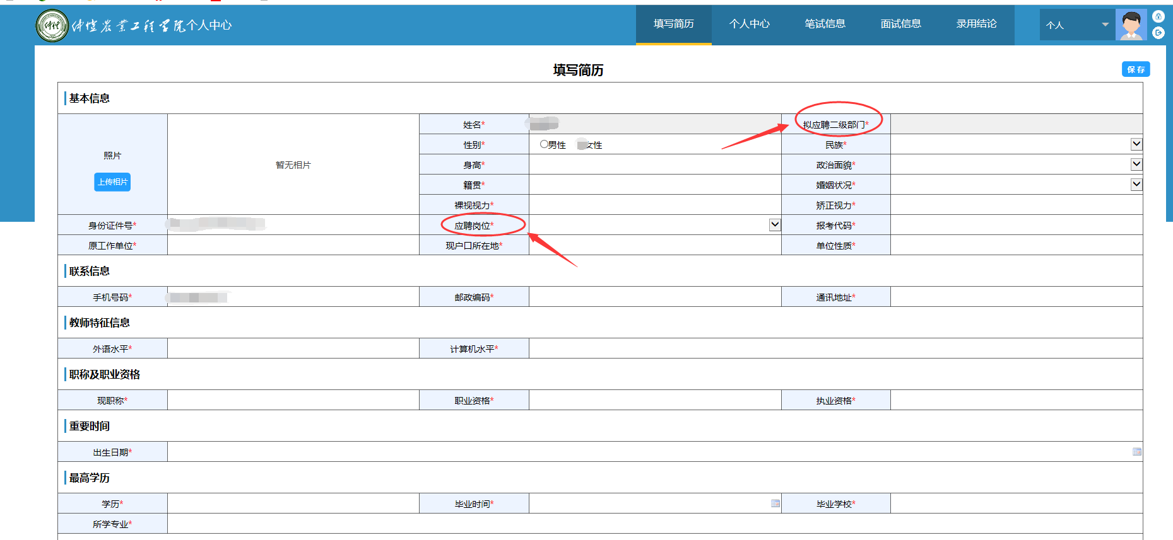
三、简历填写完整后，在“审核信息”中选择提交简历，并点击右下角的“保存”，完成后即为报名成功。
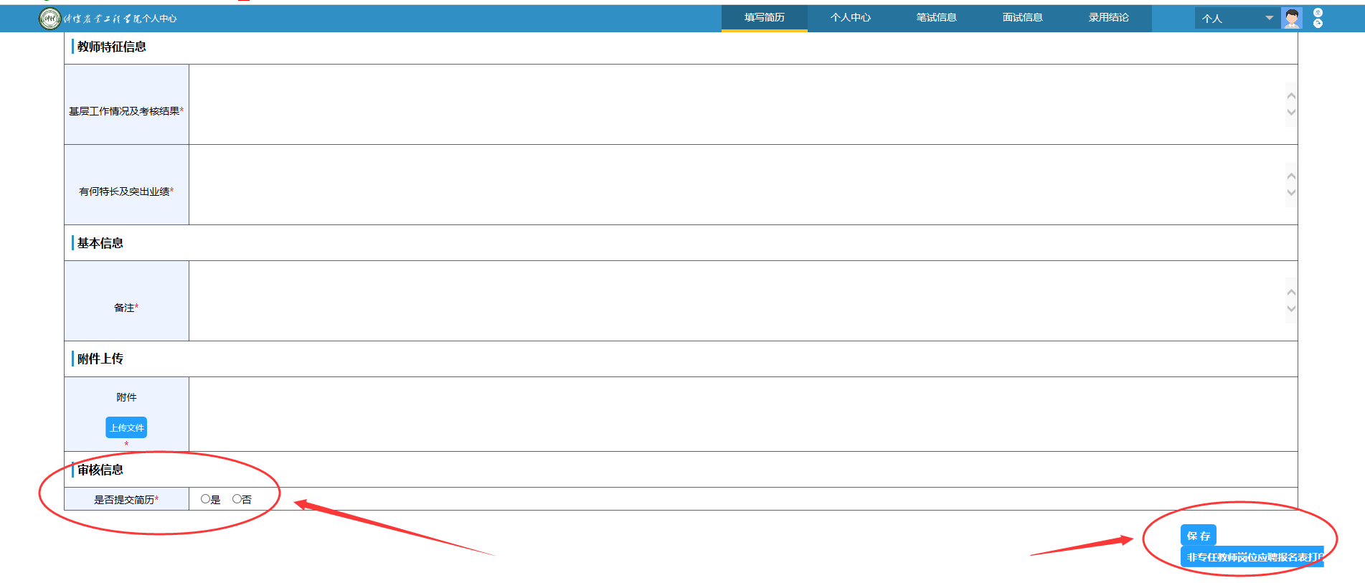
四、应聘者报名后，在首页“新闻公告”中关注有关招聘的相关信息，可在平台个人中心查看笔试信息、面试信息，下载准考证，查看录用成绩等。